**ПОКРАЈИНСКИ СЕКРЕТАРИЈАТ ЗА ФИНАНСИЈЕ**

**ИНФОРМАЦИЈА О ОСТВАРЕНИМ**

**ПРИХОДИМА И ИЗВРШЕНИМ РАСХОДИМА**

**БУЏЕТА ОПШТИНА И ГРАДОВА У АП ВОЈВОДИНИ**

**У 2020. ГОДИНИ**

***Нови Сад, јун 2021. године***

TRAKA-VL.png

# I ОСТВАРЕНИ ПРИХОДИ И ПРИМАЊА БУЏЕТА ОПШТИНА И ГРАДОВА

Према **извештајима** јединица локалне самоуправе са територије АП Војводине укупни приходи и примања (у даљeм тексту: **приходи**) буџета општина и градова **у 2020.** години **остварени** су у износу од **87,2** милијарде динара и у односу на остварење у 2019. години **повећани** су за **1,2** милијардe динара, или за ***1%.***

*Извештаји јединица локалне самоуправе су достављени на обрасцима прописаним Правилником о садржају и начину финансијског извештавања о планираним и оствареним приходима и примањима и планираним и извршеним расходима и издацима јединица локалне самоуправе („Службени гласник РС“, број 79/2011).*



*Указујемо да, због исказивања остварених јавних прихода у милијардама динара, долази до незнатног одступања у исказивању, како номиналног, тако и процентуалног раста/пада прихода у односу на износе остварених јавних прихода датих у табелама у прилогу Информације, будући да су они исказани у хиљадама динара.*

У 2020. години остварени приходи буџета локалних самоуправа кретали су се у односу **1 : 70.** **Највише** прихода oстварио је град **НОВИ САД** – **25,4** милијарде динара, а **најмање** општина **СРЕМСКИ КАРЛОВЦИ** – **365,2** милиона динара.

После Новог Сада, ***са највише прихода*** располагали су ***градови***:

1. **СУБОТИЦА** – **6,8** милијарди динара,
2. **ПАНЧЕВО** – **5,1** милијарда динара,
3. **ЗРЕЊАНИН** – **4,7** милијарде динара,
4. **СОМБОР** – **3,1** милијарда динара,
5. **СРЕМСКА МИТРОВИЦА** – **2,7** милијарди динара и

***општина* СТАРА ПАЗОВА** са– **2,6** милијарди динара, *а што се може видети из Табеле 1, дате у прилогу Информације.*

*У односу на остварене приходе у 2019. години – 86,0 милијарди динара, приходи буџета јединица локалне самоуправе у 2020. години* ***повећани*** *су за* ***1,2*** *милијарде динара, или за* ***1%****.*

*Приходи буџети* ***општина*** *смањени су за* ***0,4*** *милијарде динара, или просечно за* ***1%****, док су приходи буџета* ***градова*** *повећани за* ***1,6*** *милијарди динара, или просечно за* ***3%.***

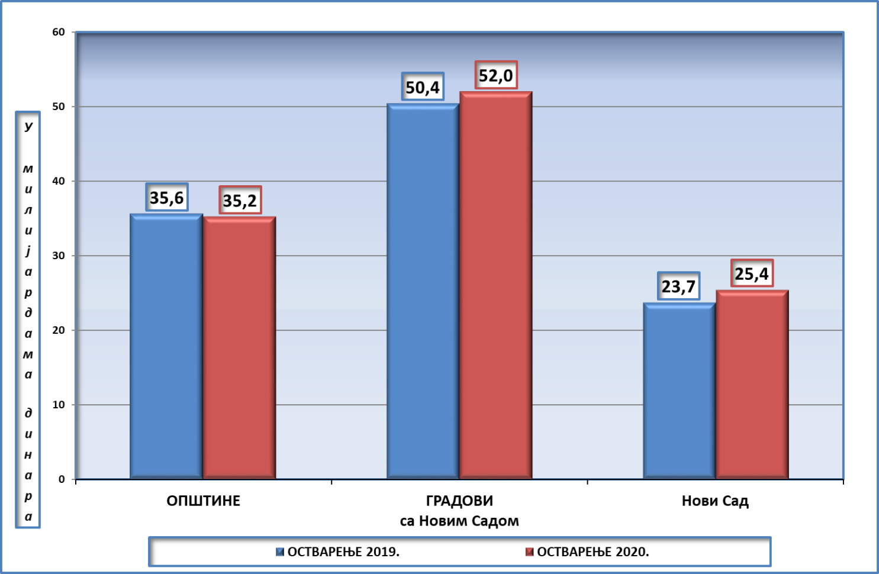

***Раст*** *прихода, у односу на 2019. годину, исказала је* ***20*** *локалних самоуправа, док је* ***пад*** *забележен код* ***25.***

*Процентуално посматрано, највећи* ***раст*** *прихода оствариле су следеће општине:*

1. ***БЕОЧИН*** *- за* ***65%****, или за 346,5 милиона динара,*
2. ***МАЛИ ИЂОШ*** *- за* ***49%****, или за 250,9 милиона динара,*
3. ***ОПОВО***  *- за* ***44%****, или за 167,5 милиона динара и*
4. ***ПЕЋИНЦИ*** *- за* ***20%****, или за 203,2 милиона динара.*

*Највећи* ***пад*** *прихода исказале су следеће општине:*

1. ***ПЛАНДИШТЕ*** *- за* ***27%****, или за 182,2 милиона динара,*
2. ***ТЕМЕРИН***  *- за* ***25%****, или за 272,5 милиона динара,*
3. ***СРЕМСКИ КАРЛОВЦИ***  *- за* ***21%****, или за 94,8 милиона динара,*
4. ***ИНЂИЈА*** *-* *за* ***19%****, или за 459,6 милиона динара и*
5. ***СЕЧАЊ*** *- за* ***19%****, за 116,8 милиона динара, а што се може видети из Табеле 1 дате у прилогу Информације.*

## СТРУКТУРА ОСТВАРЕНИХ ПРИХОДА ПО ВРСТАМА

Посматрано на нивоу свих јединица локалне самоуправе, највише средстава - **73%**, буџети општина и градова остварили су из:

1. **УСТУПЉЕНИХ ПРИХОДА** – **39,3** милијарди динара, или ***45%***и
2. **ИЗВОРНИХ ПРИХОДА** – **24,7** милијарди динара, или ***28%****, а што се може видети из следећег графичког приказа:*

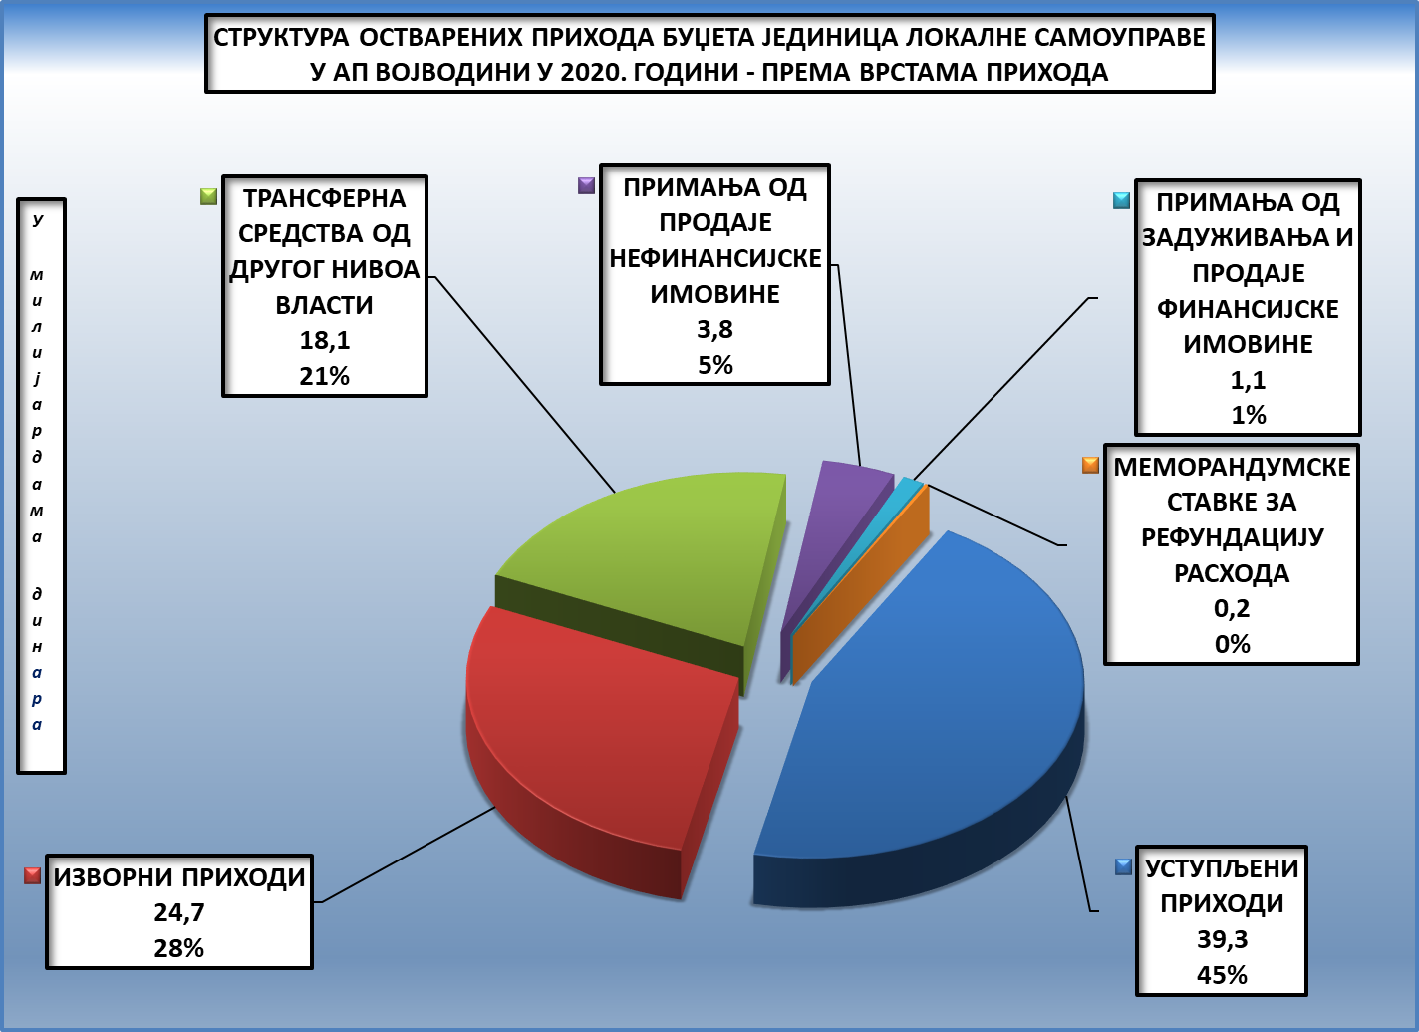

*Структура остварених прихода буџета по јединицама локалне самоуправе, а према врстама прихода, као и проценат њиховог учешћа у укупно оствареним приходимa буџета, дати су у Табели 2 у прилогу Информације.*

*Збирно остварење по врстама прихода и по појединим облицима за све јединице локалне самоуправе са територије АП Војводине, као и њихово кретање (номинално и процентуално) у 2019. и 2020. години дати су у Табели 3 у прилогу Информације.*

## СТРУКТУРА ОСТВАРЕНИХ ПРИХОДА ПО ПОРЕСКИМ ОБЛИЦИМА

Посматрано по пореским облицима **највише** средстава – ***69%*** прихода,буџети општина и градова остварили су од:

1. **ПОРЕЗА НА ЗАРАДЕ** – **28,7** милијарди динара, или ***33%****,*
2. **ПОРЕЗА НА ИМОВИНУ** „У СТАТИЦИ“ – **12,4** милијарди динара, или ***14%****,*
3. **НЕНАМЕНСКОГ ТРАНСФЕРА** – **9,1** милијарду динара, или ***10%,***
4. **КАПИТАЛНОГ ТРАНСФЕРА** – **6,8** милијарди динара, или ***8%*** и
5. **ПРИМАЊА ОД ПРОДАЈЕ НЕФИНАНСИЈСКЕ ИМОВИНЕ** – **3,8** милијарди динара, или ***4%.***

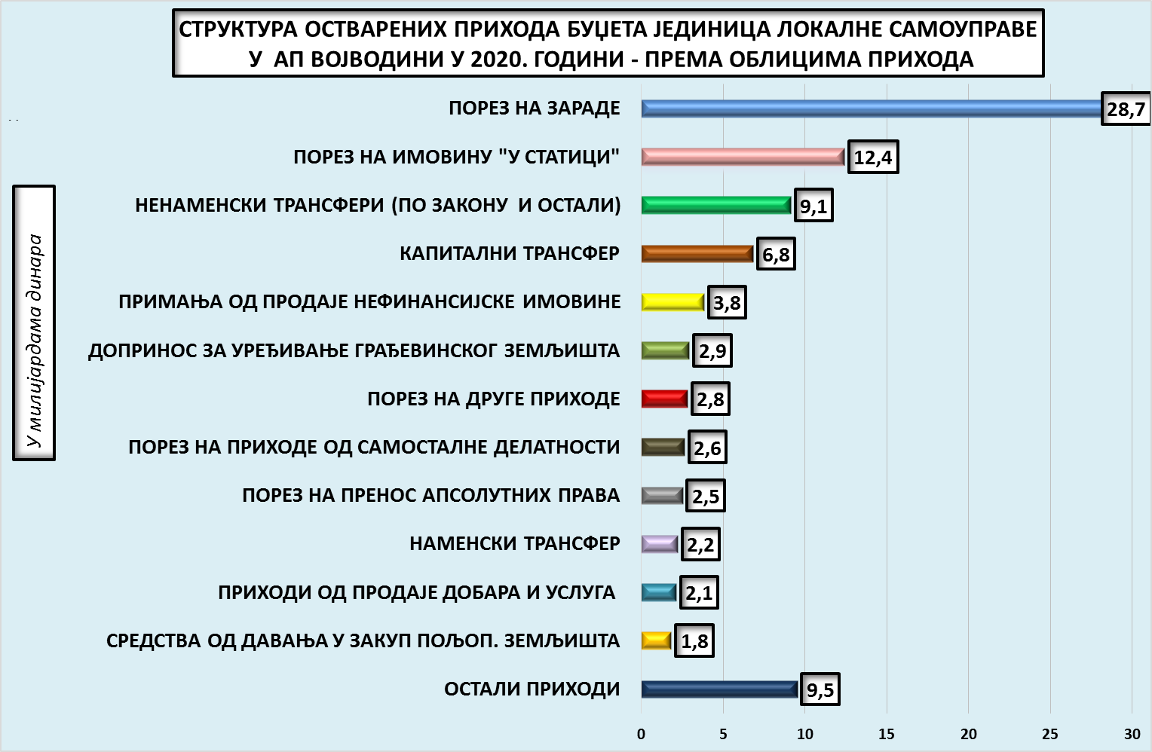

*У односу на остварење у 2019. години, највише су* ***повећани*** *приходи по основу остварења:*

1. ***Примања од продаје нефинансијске имовине*** *- за* ***1,6*** *милијарди динара или за* ***70%.***
2. ***Пореза на зараде***  *- за* ***1,1*** *милијарду динара, или за* ***4%***
3. ***Пореза на имовину*** *„у статици“ - за* ***644,7*** *милиона динара, или за* ***5,5%.***

*Највеће* ***смањење*** *прихода забележено је код* ***Прихода од продаје добара и услуга или закупа од стране тржишних организација*** *- за* ***637,1*** *милион динара, или за* ***23%,*** *као и код* ***Средстава од давања у закуп пољопривредног земљишта*** *– за* ***572,9*** *милиона динара, или за* ***24%.***

*Структура остварених прихода буџета за сваку јединицу локалне самоуправе у 2020. години дата је у Tабелама 4 и 5 у прилогу Информације.*

## ТЕКУЋИ ПРИХОДИ ПО СТАНОВНИКУ

Посматрано **по становнику**, **текући приход**и буџета општина и градова **просечно** су износили **42.595** динара и у односу на 2019. годину, када су износили 42.635 динара, смањени су за 40 динара. **Највеће** текуће приходе по становнику имао је град **Нови Сад** – **66.437** динара, а **најниже** општина **Темерин** – **28.783** динара.

Текуће приходе буџета по становнику **изнад** покрајинског **просека** имало је **13 јединица** локалне самоуправе, и то: Нови Сад, Мали Иђош, Ириг, Беочин, Опово, Пећинци, Нови Кнежевац, Суботица, Нови Бечеј, Чока, Пландиште, Бач и Бачки Петровац, а што се може видети из следећег графичког приказа:

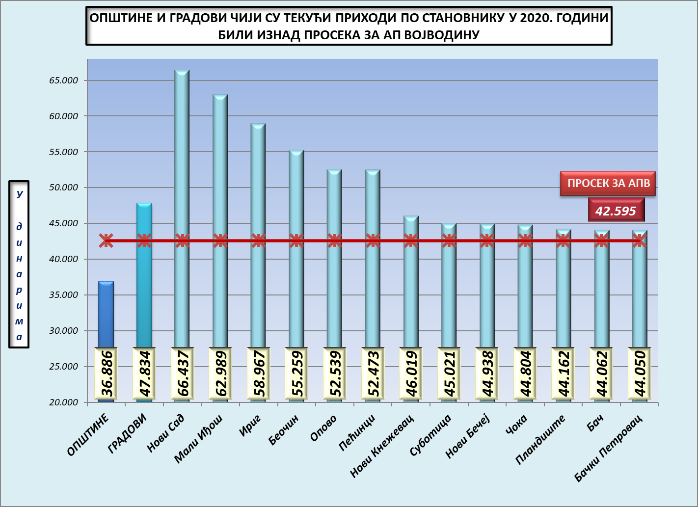

*Текући приходи по становнику у 2019. и 2020. години за сваку јединицу локалне самоуправе и њихово номинално кретање, као и номиналан и релативан однос у односу на покрајински просек у 2020. години дати су у Табели 6 у прилогу Информације.*

## ПРИМАЊА ОД ЗАДУЖИВАЊА

У **2020**. години 10 локалних самоуправа, и то **7 општина** и **3 града *задужили*** су се уукупном износу од **1,0** милијарде динара.

Посматрано по јединицама локалне самоуправе ***највећи*** износ примањаодзадуживања у 2020. години оствариo је град **Суботица** – **284,7** милионa динара, а ***најмањи*** град **Вршац** – **1,4** милиона динара, *што се може видети у Табели 4 у прилогу Информације.*

**Највеће учешће** средстава од задуживања у укупним приходима и примањима буџета имале су општине **Ада** -***19%*** и**Кањижа** - ***15%***, a што се може видети из следећег графичког приказа:

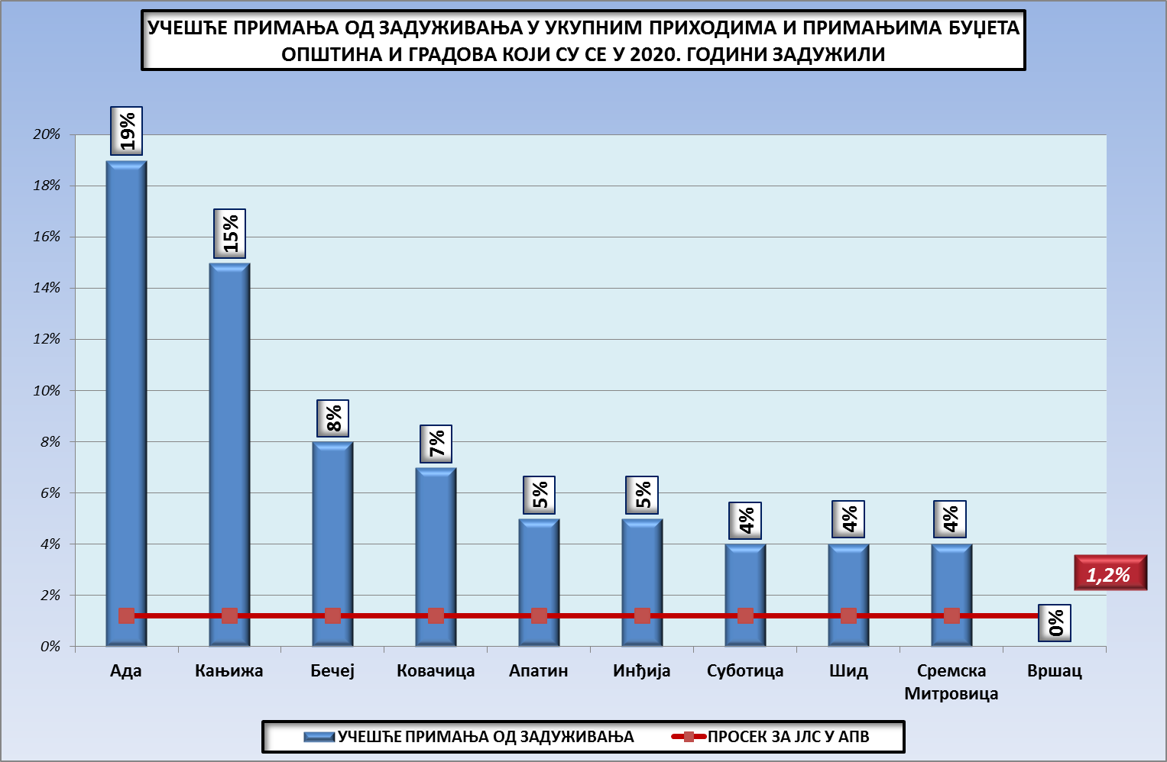

*У односу на задуживање локалних самоуправа у 2019. години – 1,3 милијарде динара, локалне самоуправе са територије АП Војводине су се у* ***2020****. години* ***у просеку******задужиле*** *за* ***1,0*** *милијарду динара, што је за* ***229,6*** *милиона динара, или за* ***18% мање*** *у односу на предходну годину, а што се може видети из Табеле 3 дате у прилогу Информације.*

# II ИЗВРШЕНИ РАСХОДИ И ИЗДАЦИ БУЏЕТА ОПШТИНА И ГРАДОВА У АП ВОЈВОДИНИ У 2020. ГОДИНИ

Поред остварених **прихода** у износу од **87,2** милијарде динара, буџети општина и градова располагали су и са **нераспоређеним вишком прихода** и примања и пренетим неутрошеним средствима из ранијих годинау износу од **8,4** милијардe динара, тако да су укупна **средства** са којима су општине и градови располагали у 2020. години износила **95,6** милијарди динара.

За финансирање јавних расходаусмерено је **89,1** милијардaдинара, или 93% расположивих средстава. На рачунима буџета локалних самоуправа на крају 2020. године остало је **неутрошено** – **6,5** милијарди динара.



Номинално посматрано, **највише неутрошених средстава** исказао је град **Нови Сад – 3,9** милијарди динара и град **Панчево** – **633,0** милиона динара.

Указујемо да су Ириг, Бечеј, Нова Црња, Житиште, Кањижа, Пландиште, Темерин, Кула, Зрењанин, Ада, Инђија, Сремска Митровица, Бачка Паланка, Чока и Врбас у својим извештајима исказали веће извршене расходе и издатке од укупно расположивих средстава. Основни разлог је што наведене јединице локалне самоуправе, осим Темерина, Куле, Аде и Чоке, у извештајима нису исказале пренета неутрошена средства из ранијих година.

Од укупно извршених расхода – **89,1** милијарде динара, буџети **општина** (37) реализовали су **35,9** милијарди динара, или ***40%****,* а **градова** (8)– **53,2** милијарде динара, или ***60%***.

**Расходи** буџеталокалних самоуправакретали су се у **односу 1 : 67**. **Највише** средстава реализовао је град **Нови Сад** – **26,5** милијарди динара или 87% расположивих средстава, а **најмање** општина **Сремски Карловци** – **396,6** милиона динара, или 83% расположивих средстава, а што се може видети из табела 7 и 8, датих у прилогу Информације.

У односу на извршене расходе у 2019. години – 87,4 милијарди динара, **расходи** буџета локалних самоуправа у 2020. години **повећани** за **1,7** милијарди динара, или за ***2%.***

## ИЗВРШЕНИ РАСХОДИ ПРЕМА ЕКОНОМСКОЈ КЛАСИФИКАЦИЈИ

## ИЗВРШЕНИ РАСХОДИ ПРЕМА ЕКОНОМСКОЈ КЛАСИФИКАЦИЈИ

Пратећи економску класификацију извршених расхода која показује како, односно кроз које трошкове се финансира одређена функција, може се констатовати да су локалне самоуправе у просеку око **две трећине** буџетских **средстава,** или **67%,** издвојиле за:

1. **Коришћење услуга и роба**,односно заенергетске и комуналне услуге, услуге комуникације, трошкове путовања, специјализоване и услуге по уговору, трошкове платног промета, текуће поправке, одржавање и набавку материјала – **26,0** милијарди динара, или ***29%;***
2. **Расходе за запослене**, односно за плате, додатке и накнаде запослених, социјалне доприносе на терет послодавца, социјална давања запосленима, накнаде трошкова и награде запосленима, као и за посланичке додатке – **17,3** милијарди динара, или ***19%***, као и за
3. **Нефинансијску имовину** (куповину, изградњу и одржавање зграда и објеката, пројектно планирање, административну опрему, основна средства, залихе, драгоцености и природну имовину)– **17,3** милијарду динара, или ***19%****,* а што се види из следећег графичког приказа и табеле:

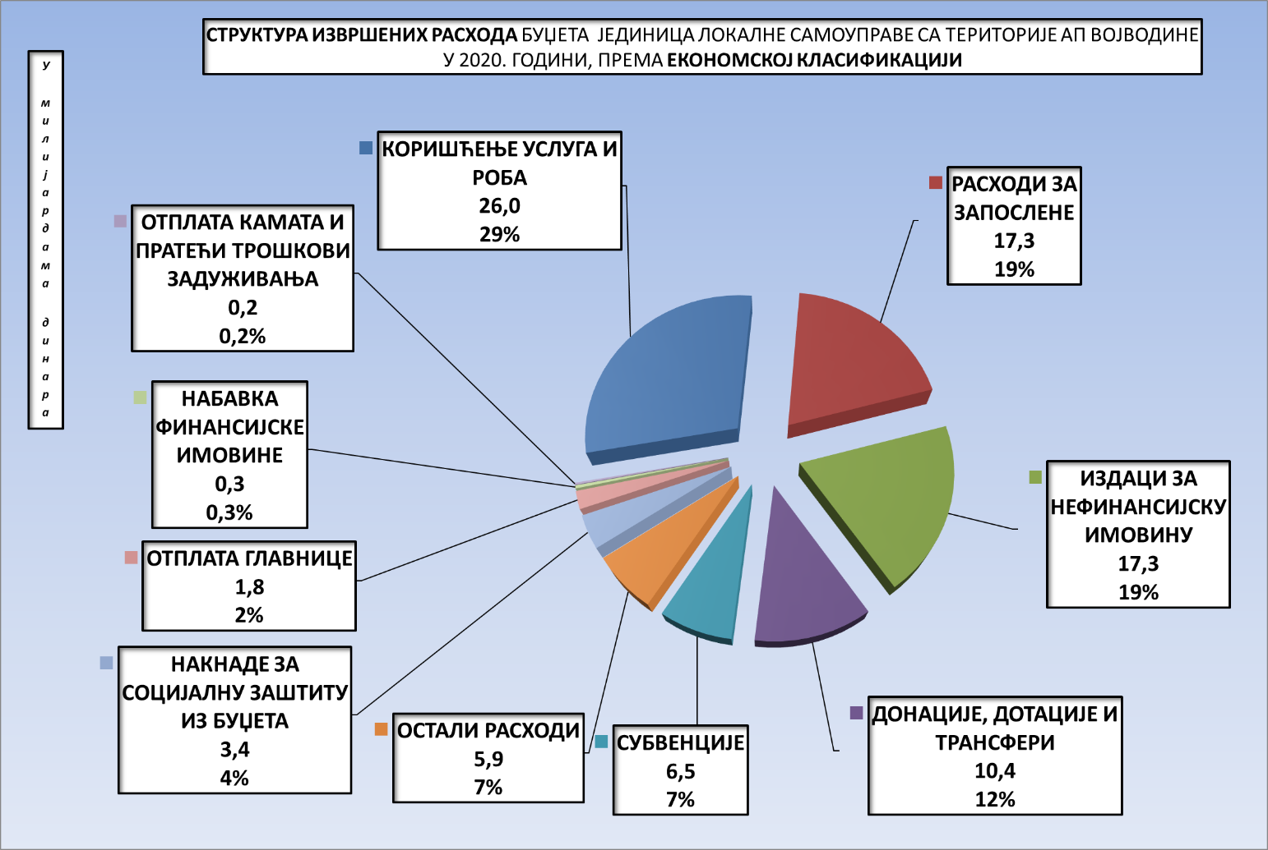

|  |  |  |  |  |  |  |  |  |
| --- | --- | --- | --- | --- | --- | --- | --- | --- |
| Табела број 3 | | |  |  | *У милионима динара* | | |  |
| Редни број | GFS КЛАСИФИКАЦИЈА | ИЗВРШЕНИ РАСХОДИ И ИЗДАЦИ  БУЏЕТА ОПШТИНА И ГРАДОВА ПРЕМА  **ЕКОНОМСКОЈ КЛАСИФИКАЦИЈИ** | 2019. | % учешћа | **2020.** | % учешћа | Номинални  раст/пад (4-2) | *%  раста/пада  (4:2)-100%* |
|
|  |  | 1 | 2 | 3 | **4** | 5 | 6 | 8 |
| 1 | 42 | Коришћење услуга и роба | 25.208 | *29%* | ***25.984*** | *29%* | 776 | *3%* |
| 2 | 41 | Расходи за запослене | 15.935 | *18%* | ***17.327*** | *19%* | 1.392 | *9%* |
| 3 | 5 | Издаци за нефинансијску имовину | 16.127 | *18%* | ***17.319*** | *19%* | 1.192 | *7%* |
| 4 | 46 | Донације, дотације и трансфери | 12.045 | *14%* | ***10.362*** | *12%* | -1.683 | *-14%* |
| 5 | 45 | Субвенције | 5.307 | *6%* | ***6.502*** | *7%* | 1.195 | *23%* |
| 6 | 48 | Остали расходи | 6.734 | *8%* | ***5.895*** | *7%* | -839 | *-12%* |
| 7 | 472 | Накнаде за социјалну заштиту из буџета | 3.282 | *4%* | ***3.355*** | *4%* | 73 | *2%* |
| 8 | 61 | Отплата главнице | 1.900 | *2%* | ***1.786*** | *2%* | -114 | *-6%* |
| 9 | 62 | Набавка финансијске имовине | 482 | *1%* | ***337*** |  | -145 | *-30%* |
| 10 | 44 | Отплата камата и пратећи трошкови задуживања | 253 |  | ***219*** |  | -34 | *-13%* |
| 11 | 499 | Средства резерве | 111 |  | ***29*** |  | -82 | *-74%* |
|  |  | **УКУПНО:** | **87.384** | ***100%*** | **89.115** | ***100%*** | **1.731** | ***2%*** |

*Посматрано у односу на извршење буџета у 2019. години, у 2020. години највише су* ***повећана*** *издвајања за:*

1. ***Расходе за запослене*** *- за* ***1,4*** *милијарде динара, или за 9%,*
2. ***Субвенције*** *- за* ***1,2*** *милијарде динара, или за 23%,*
3. ***Нефинансијску имовину*** *- за* ***1,2*** *милијарде динара, или за 7% и*
4. ***Коришћење услуга и роба*** *- за* ***776,0****милиона динара, или за 3%.*

*Највише су* ***смањена*** *издвајања за* ***Донације, дотације и трансфере*** *– за* ***1,7*** *милијарди динара, или за 14%, као и за* ***Остале расходе*** *– за* ***839,0*** *милиона динара, или за 12%.*

*Структура извршених расхода и издатака према економској класификацији за сваку јединицу локалне самоуправе у 2019. години дата је у Табелама 9 и 10 у прилогу Информације.*

## ИЗВРШЕНИ РАСХОДИ ПРЕМА ФУНКЦИОНАЛНОЈ КЛАСИФИКАЦИЈИ

Пратећи функционалну класификацију извршених расхода и издатака буџета јединица локалних самоуправа у 2020. години, а која исказује издатке према намени улагања у одређену област, може се констатовати да су локалне самоуправе највише средстава - 57%, издвојиле за:

1. **Опште јавне услуге** – **18,1** милијарду динара, или *20%,*
2. **Економске послове** – **17,0** милијарди динара, или *19%* и
3. **Образовање** – **16,2** милијарде динара, или *18%,* што се види из следећег графичког приказа и табеле:

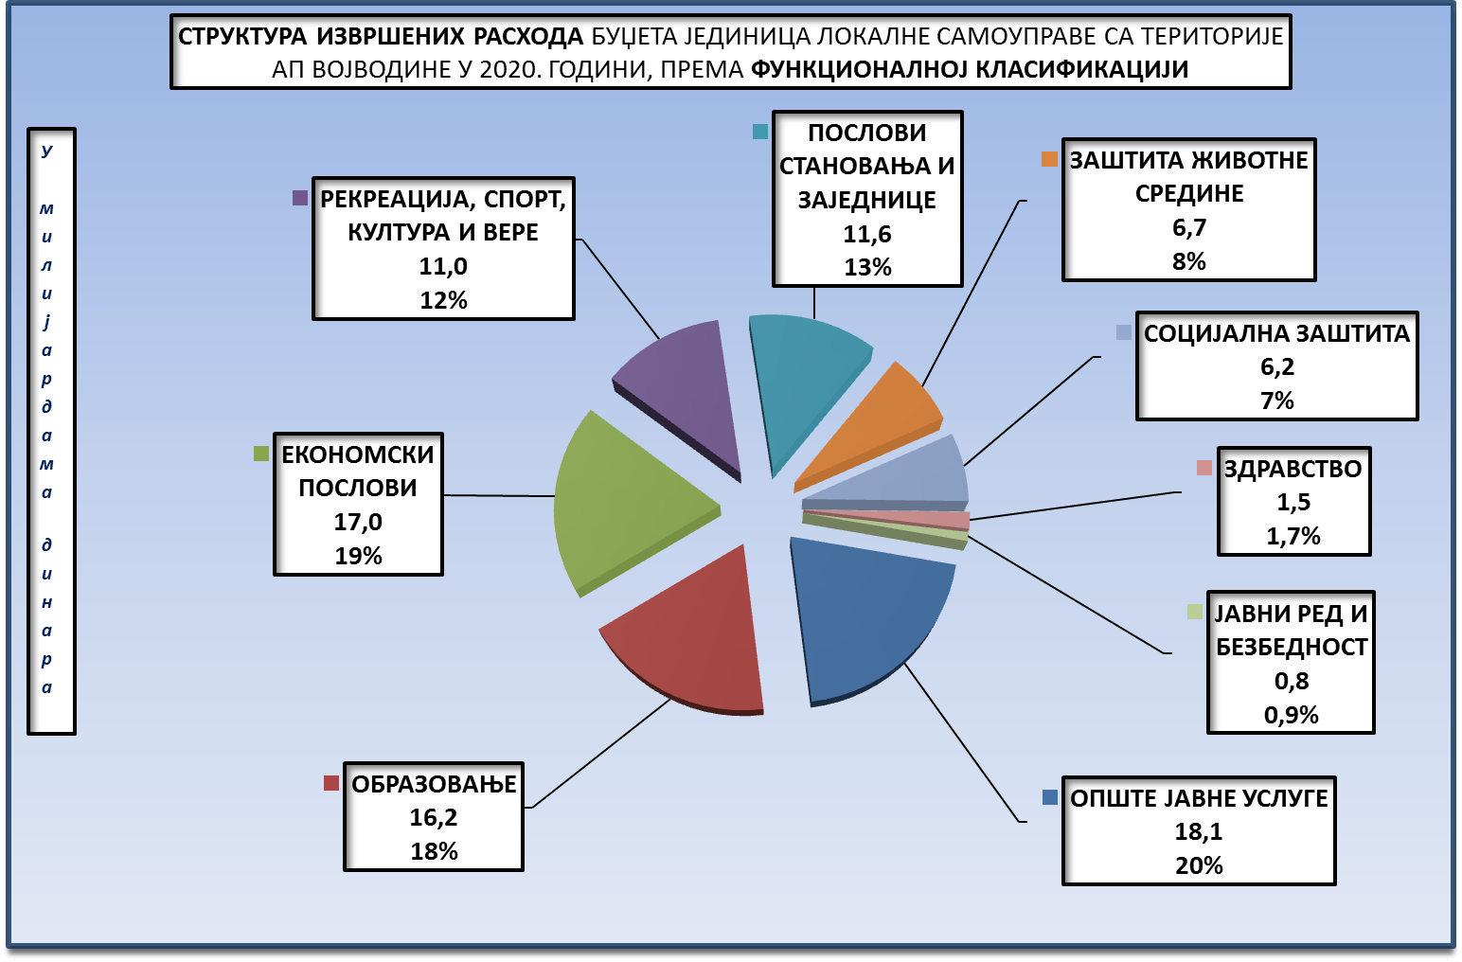

|  |  |  |  |  |  |  |  |  |
| --- | --- | --- | --- | --- | --- | --- | --- | --- |
| Табела број 4 | | |  |  | *У милионима динара* | | |  |
| Редни број | GFS | ИЗВРШЕНИ РАСХОДИ И ИЗДАЦИ  БУЏЕТА ОПШТИНА И ГРАДОВА ПРЕМА **ФУНКЦИОНАЛНОЈ КЛАСИФИКАЦИЈИ** | 2019. | % учешћа | **2020.** | % учешћа | Номинални раст/пад | *%  раста/ пада   (4):(2)-100%* |
|
|  |  | 1 | 2 | 3 | 4 | 5 | 6=(4)-(2) | 8 |
| 1 | 100 | ОПШТЕ ЈАВНЕ УСЛУГЕ | 19.030 | *22%* | 18.107 | *20%* | -923 | *-5%* |
| 2 | 400 | ЕКОНОМСКИ ПОСЛОВИ | 16.128 | *18%* | 16.958 | *19%* | 830 | *5%* |
| 3 | 900 | ОБРАЗОВАЊЕ | 16.906 | *19%* | 16.231 | *18%* | -675 | *-4%* |
| 4 | 600 | ПОСЛОВИ СТАНОВАЊА И ЗАЈЕДНИЦЕ | 10.989 | *13%* | 11.645 | *13%* | 656 | *6%* |
| 5 | 800 | РЕКРЕАЦИЈА, СПОРТ, КУЛТУРА И ВЕРЕ | 11.125 | *13%* | 10.994 | *12%* | -131 | *-1%* |
| 6 | 500 | ЗАШТИТА ЖИВОТНЕ СРЕДИНЕ | 5.596 | *6%* | 6.661 | *7%* | 1.065 | *19%* |
| 7 | 000 | СОЦИЈАЛНА ЗАШТИТА | 5.765 | *7%* | 6.209 | *7%* | 444 | *8%* |
| 8 | 700 | ЗДРАВСТВО | 1.402 | *2%* | 1.540 | *1,7%* | 138 | *10%* |
| 9 | 300 | ЈАВНИ РЕД И БЕЗБЕДНОСТ | 443 | *1%* | 770 | *0,9%* | 327 | *74%* |
|  |  | **УКУПНО:** | **87.384** | ***101%*** | **89.115** | ***99%*** | **1.731** | ***2%*** |

*У односу на извршење у 2019. години, највише су* ***повећани*** *расходи за :*

1. ***Заштиту животне средине*** *– за* ***1,1*** *милијарду динара, или за 19%,*
2. ***Економске послове*** *– за* ***830,0***  *милиона динара, или за 5%, као и*
3. ***Пословe становања и заједнице*** *– за* ***656,0***  *милиона**динара, или за 6%.*

*Највише су смањена издвајања за:*

1. ***Опште јавне услуге*** *– за* ***923,0*** *милиона**динара или за**5%, као и*
2. ***Образовање*** *– за* ***675,0*** *милиона**динара или за**4%.*

За **РАД СВОЈИХ ОРГАНА**, односно за **ОПШТЕ ЈАВНЕ УСЛУГЕ** и **ОПШТИНЕ** су издвојиле **9,2** милијарде динара, што је чинило чак ***26%*** укупно извршених расхода.

**ГРАДОВИ** суза **ОПШТЕ ЈАВНЕ УСЛУГЕ** издвојили **8,9** милијарди динара, односно ***17%***укупних расхода.

За све **остале функције**,као што су развојне функције заједнице у области *изградње, стамбеног развоја, водоснабдевања, уличне расвете, пољопривреде, друмског саобраћаја, туризма, образовања, рекреације и спорта, социјалне заштите и здравства* **ОПШТИНЕ** су издвојиле **26,7** милијарде динара, а **ГРАДОВИ** – **44,3** милијарде динара***.***

Самим тим **градови** ***су могли знатно већа финансијска седстава да издвоје за комуналну инфраструктуру и развој заједнице***, док су општине, а пре свега оне са малим обимом буџета, највећи део средстава утрошиле за финансирање рада својих органа, *а што се може видети из табела 11 и 12 датих у прилогу Информације.*

# КОНСТАТАЦИЈЕ

1. Према извештајима јединица локалне самоуправе са територије АП Војводине, у 2020. години укупни приходи и примања (у даљeм тексту: приходи) буџета општина и градова остварени су у износу од 87,2 милијарде динара, од чега се у општине оствариле 35,2 милијарде динара, а градови – 52,0 милијарде динара.
2. Приходи буџета општина и градова кретали су се у односу 1 : 70. Највише прихода oстварио је град Нови Сад – 25,4 милијарде динара, а најмање општина Сремски Карловци – 365,2 милиона динара.
3. У односу на остварене приходе у 2019. години – 86,0 милијарди динара, приходи буџета јединица локалне самоуправе у 2020. години повећани су за 1,2 милијарде динара, или за 1%.
4. Највише су повећана примања од продаје нефинансијске имовине – за 1,6 милијарди динара, или за 70%, затим приходи од пореза на зараде – за 1,1 милијарду динара, или за 4%, као и приходи од пореза на имовину „у статици“ – за 644,7 милиона динара, или за 6%,
5. Поред остварених прихода у износу од 87,2 милијарде динара, буџети општина и градова располагали су и са нераспоређеним вишком прихода и примања и пренетим неутрошеним средствима из ранијих година у износу од 8,4 милијарде динара, тако да су укупна средства са којима су општине и градови располагали у 2020. години износила 95,6 милијарди динара.
6. За финансирање јавних расхода усмерено је 89,1 милијарда динара, или 93% расположивих средстава. Посматрано у односу на извршење у 2019. години извршени расходи и издаци су повећани за 1,7 милијарди динара, или за 2%.
7. Имајући у виду чињеницу да је 8 градова располагало са 58,4 милијарде динара, а 37 општина са 37,2 милијарде динара, јасно је да су:

* градови имали далеко „већи фискални потенцијал“ да улажу у комуналну инфраструктуру и развој заједнице, док су
* општине, и то пре свега оне са малим буџетима, највећи део средстава трошиле за рад својих органа управе.

**Правна регулатива и стручне публикације**

1. **Закон о буџетском систему** ("Сл. гласник РС", бр. 54/2009, 73/2010, 101/2010, 101/2011, 93/2012, 62/2013, 63/2013 - испр., 108/2013, 142/2014, 68/2015 - др. закон, 103/2015, 99/2016, 113/2017, 95/2018, 31/2019, 72/2019 и 149/2020);
2. **Закон о финансирању локалне самоуправе** ("Сл. гласник РС", бр. 62/2006, 47/2011, 93/2012, 99/2013 - усклађени дин. изн., 125/2014 - усклађени дин. изн., 95/2015 - усклађени дин. изн., 83/2016, 91/2016 - усклађени дин. изн., 104/2016 - др. закон, 96/2017 - усклађени дин. изн., 89/2018 - усклађени дин. изн., 95/2018 - др. закон, 86/2019 - усклађени дин. изн. и 126/2020 усклађени дин. изн.)
3. **Закон о локалној самоуправи** ("Сл. гласник РС", бр. 129/2007, 83/2014 - др. закон, 101/2016 - др. закон и 47/2018);
4. **Закон о територијалној организацији Републике Србије** ("Сл. гласник РС", бр. 129/2007, 18/2016, 47/2018 и 9/2020 - др. закон);
5. **Правилник о садржају и начину финансијског извештавања о планираним и оствареним приходима и примањима и планираним и извршеним расходима и издацима јединица локалне самоуправе** (“Сл. гласник РС“, бр. 79/2011);
6. **Правилник о стандардном класификационом оквиру и контном плану за буџетски систем** ("Сл. гласник РС", бр. 16/2016, 49/2016, 107/2016, 46/2017, 114/2017, 20/2018, 36/2018, 93/2018, 104/2018, 14/2019, 33/2019, 68/2019, 84/2019 и 151/2020)
7. **Попис становништва, домаћинстава и станова, према националној припадности и полу, по општинама и градовима,** Књига 1, Републички завод за статистику, 2012.

**Табеле у прилогу**

Табела 1: ОСТВАРЕЊЕ ПРИХОДА И ПРИМАЊА БУЏЕТА ОПШТИНА И ГРАДОВА У АП ВОЈВОДИНИ У 2019. И 2020. ГОДИНИ

Табела 2: СТРУКТУРА ОСТВАРЕНИХ ПРИХОДА И ПРИМАЊА БУЏЕТА ОПШТИНА И ГРАДОВА У АП ВОЈВОДИНИ У 2020. ГОДИНИ - ПО ВРСТАМА

Табела 3: СТРУКТУРА ОСТВАРЕНИХ ПРИХОДА И ПРИМАЊА БУЏЕТА ОПШТИНА И ГРАДОВА У АП ВОЈВОДИНИ У 2019. И 2020. ГОДИНИ ПО ПОЈЕДИНИМ ОБЛИЦИМА И ВРСТАМА ПРИХОДА

Табела 4: ОСТВАРЕНИ ПРИХОДИ И ПРИМАЊА БУЏЕТА ОПШТИНА И ГРАДОВА У АП ВОЈВОДИНИ У 2020. ГОДИНИ ПО ПОРЕСКИМ ОБЛИЦИМА

Табела 5: ПРОЦЕНТУАЛНА СТРУКТУРА ОСТВАРЕНИХ ПРИХОДА И ПРИМАЊА БУЏЕТА ОПШТИНА И ГРАДОВА У АП ВОЈВОДИНИ У 2020. ГОДИНИ ПО ПОРЕСКИМ ОБЛИЦИМА

Табела 6: ТЕКУЋИ ПРИХОДИ БУЏЕТА ОПШТИНА И ГРАДОВА АП ВОЈВОДИНЕ У 2019. И 2020. ГОДИНИ – ПО СТАНОВНИКУ

Табела 7: ПРЕГЛЕД РАСПОЛОЖИВИХ И УТРОШЕНИХ СРЕДСТАВА БУЏЕТА ОПШТИНА И ГРАДОВА У 2020. ГОДИНИ

Табела 8: ИЗВРШЕНИ РАСХОДИ И ИЗДАЦИ БУЏЕТА ОПШТИНА И ГРАДОВА У 2019. И 2020. ГОДИНИ

Табела 9: ИЗВРШЕНИ РАСХОДИ И ИЗДАЦИ БУЏЕТА ОПШТИНА И ГРАДОВА У АП ВОЈВОДИНИ У 2020. ГОДИНИ - ПРЕМА ЕКОНОМСКОЈ КЛАСИФИКАЦИЈИ

Табела 10: ПРОЦЕНТУАЛНА СТРУКТУРА ИЗВРШЕНИХ РАСХОДА И ИЗДАТАКА БУЏЕТА ОПШТИНА И ГРАДОВА У АП ВОЈВОДИНИ У 2020. ГОДИНИ - ПРЕМА ЕКОНОМСКОЈ КЛАСИФИКАЦИЈИ -

Табела 11: ИЗВРШЕНИ РАСХОДИ И ИЗДАЦИ БУЏЕТА ОПШТИНА И ГРАДОВА У АП ВОЈВОДИНИ У 2020. ГОДИНИ - ПРЕМА ФУНКЦИОНАЛНОЈ КЛАСИФИКАЦИЈИ

Табела 12: ПРОЦЕНТУАЛНА СТРУКТУРА ИЗВРШЕНИХ РАСХОДА И ИЗДАТАКА БУЏЕТА ОПШТИНА И ГРАДОВА У АП ВОЈВОДИНИ У 2020. ГОДИНИ - ПРЕМА ФУНКЦИОНАЛНОЈ КЛАСИФИКАЦИЈИ